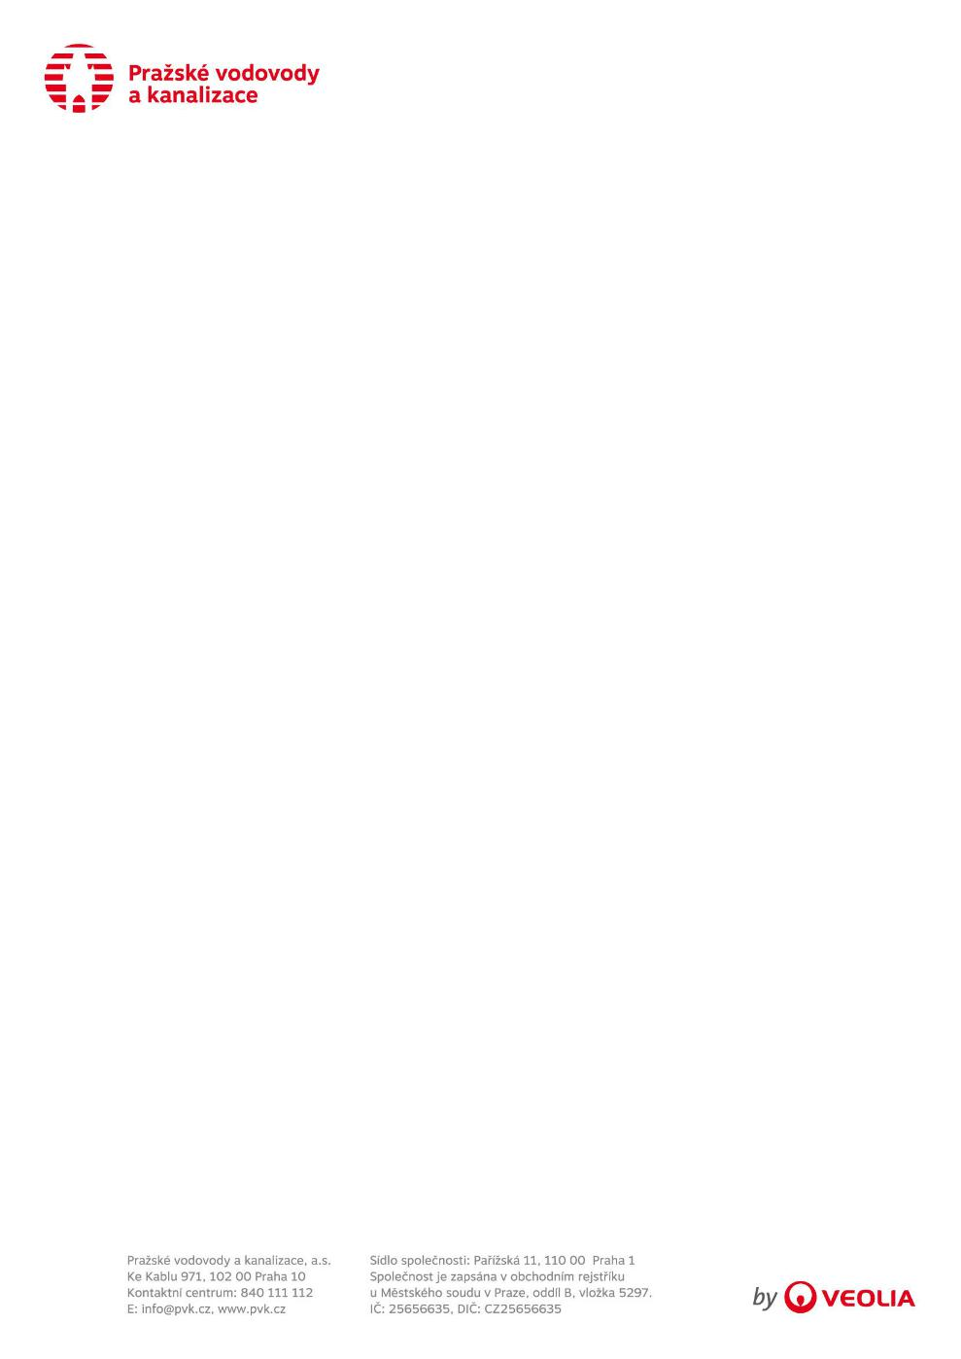

Příloha č. 2 k RS

Projekt elektronického zpracování faktur souvisí se snahou skupiny Veolia o zefektivnění podpůrných procesů a s podporou ochrany přírody, která je jednou z priorit naší mateřské skupiny.

Tato změna je v souladu se zákonem č. 235/2004 Sb. o dani z přidané hodnoty, § 26, odst. 4.

Společnost Pražské vodovody a kanalizace, a.s. zahájila přechod na elektronické zpracování došlých faktur od 1. 11. 2010.

Tímto Vás tedy žádáme, abyste nám od 1.3.2012 faktury zasílali ve formátu .pdf, včetně případných příloh v rámci jednoho souboru, a to na níže uvedené elektronické schránky, které jsme pro Vás pro tento účel zřídili:

Faktury materiálové (zásoby, zboží atd.), prosím zasílejte na adresu: material.uctarna@pvk.cz

Ostatní faktury (investiční, služby atd.), prosím zasílejte na adresu: uctarna@pvk.cz

Faktury ve formátu .pdf, prosím označte uznávaným elektronickým podpisem (software, který umí elektronicky podepsat libovolné .pdf naleznete zde: http://www.yan.cz/freepdfsign/manual.php?lang=cs).

Elektronický podpis Vám může vydat akreditovaný poskytovatel certifikačních služeb (http://www.postsignum.cz/).

Zároveň žádáme (je-li to možné a disponujete potřebnou technologií), o připojení souboru dotyčné faktury ve formátu ISDOC (ISDOCX), který nám umožňuje přímé načtení dat do našeho účetního systému (viz. http://www.isdoc.cz)

